定安县自然灾害救助应急预案
（2024年修订）

定安县应急管理局
二〇二四年二月
目 录
1 总则 1
1.1 编制目的 1
1.2 编制依据 1
1.3 适用范围 1
1.4 工作原则 2
2 组织指挥机构及其职责 2
2.1 定安县减灾委员会 2
2.2 县减灾委办公室 3
2.3 县减灾委成员单位 3
2.4 基层救助机构 3
2.5 现场指挥及应急工作组 4
2.6 专家组 6
3 灾害救助准备 6
4 信息报告和发布 7
4.1 信息报告 8
4.2 信息发布 9
5 应急响应 10
5.1 Ⅰ级响应 11
5.2 Ⅱ级响应 14
5.3 Ⅲ级响应 17
5.4 Ⅳ级响应 19
5.5 启动条件调整 21
5.6 响应终止 22
6 灾后救助与恢复重建 22
6.1 过渡期生活救助 22
6.2 冬春救助 23
6.3 倒损住房恢复重建 24
7 保障措施 25
7.1 资金保障 25
7.2 物资保障 26
7.3 通信和信息保障 26
7.4 装备和设施保障 27
7.5 人力资源保障 27
7.6 社会动员保障 28
7.7 科技保障 28
7.8 保险保障 29
7.9 宣传和培训 29
8 附则 30
8.1 术语解释 30
8.2 预案演练 30
8.3 预案管理 30
8.4 预案解释 31
8.5 预案实施时间 31
9 附录 31
附件1：定安县减灾委员会成员单位主要职责 32
附件2：定安县减灾委员会成员单位通讯录 36
附件3：定安县自然灾害救助应急处置工作流程图 37
附件4：自然灾害损失情况统计快报表 38
附件5：救灾工作情况统计快报表 40
附件6：受灾人员冬春生活需救助情况统计表 41
附件7：受灾人员冬春生活已救助情况统计表 42
附件8：因灾倒塌损坏住房户一览表 43

定安县自然灾害救助应急预案
（2024年修订）

1 总则

1.1 编制目的
以习近平新时代中国特色社会主义思想为指导，深入贯彻落实习近平总书记关于防灾减灾救灾的重要论述精神，按照省委、省政府和县委、县政府决策部署，坚持人民至上、生命至上，建立健全全县应对突发重大自然灾害救助体系和运行机制，规范应急救助行为，提高应急救助能力，最大程度减少人民群众生命和财产损失，维护灾区社会稳定。

1.2 编制依据
依据《中华人民共和国突发事件应对法》《中华人民共和国防洪法》《中华人民共和国防震减灾法》《中华人民共和国气象法》《中华人民共和国森林法》《中华人民共和国抗旱条例》《森林防火条例》《地质灾害防治条例》《自然灾害救助条例》《国家突发公共事件总体应急预案》《国家自然灾害救助应急预案》《海南省森林防火条例》《海南省人民政府突发公共事件总体应急预案》《海南省自然灾害救助应急预案》《定安县人民政府突发事件总体应急预案》等有关法律、法规和规范性文件，制定本预案。

1.3 适用范围
本预案适用于本县境内发生或影响到本县的自然灾害事件的县级应急救助工作。

1.4 工作原则
坚持以人民为中心，确保受灾人员基本生活；坚持统一领导、综合协调、分级负责、属地管理为主；坚持党委领导、政府主导、社会参与、群众自救，充分发挥基层群众自治组织和公益性社会组织的作用；坚持灾害防范、救援、救灾、救助一体化，实现灾害全过程管理。

2 组织指挥机构及其职责

2.1 定安县减灾委员会
定安县减灾委员会（以下简称县减灾委）为全县自然灾害救助应急综合议事协调机构。县减灾委主任由县政府分管副县长担任，副主任由县政府办主任、县应急管理局局长担任。
成员单位：县政府办、县委宣传部、县发展和改革委员会、县自然资源和规划局、县旅游和文化广电体育局、县生态环境局、县农业农村局、县科学技术和工业信息化局、县财政局、县教育局、县卫生健康委员会、县公安局、县民政局、县住房和城乡建设局、县交通运输局、县水务局、县应急管理局、县统计局、县审计局、县市场监督管理局、县综合行政执法局、县消防救援大队、团县委、县人民武装部、武警定安中队、县气象局、海南省公路管理局定安公路分局、县红十字会、海南电网有限责任公司定安供电局、海南农垦母瑞山农场有限公司。
主要职责：在县委、县政府的领导下，在省减灾委的指导下，执行上级自然灾害救助指令；负责统一领导、指挥、协调全县自然灾害应急救助工作；组织会商、分析、评估灾区形势，研究提出应急处置措施；协调有关部门（单位）落实对灾区的支持措施；组织有关部门（单位）组成联合工作组，赴灾区指导开展自然灾害救助工作；研究决定其他重大事项。

2.2 县减灾委办公室
县减灾委下设办公室（以下简称县减灾办），办公室设在县应急管理局，为县减灾委的日常办事机构。办公室主任由县应急管理局局长兼任。
主要职责：承担县减灾委日常工作，负责与相关部门、乡镇的沟通联络，组织开展灾情会商评估、灾害救助等工作；负责灾情信息的汇总、汇编和报告；负责协调、督促、检查各项处置决策和相关救助支持措施的落实；承办领导交办的其他任务。

2.3 县减灾委成员单位
县减灾委成员单位按照各自职责和任务分工做好自然灾害救助相关工作，贯彻县委、县政府及县减灾委决策部署，落实信息共享、灾情会商和救助联动等工作，抓好相关救助支持措施的落实。县减灾委成员单位主要职责详见附件1。

2.4 基层救助机构
各乡镇分别设立自然灾害救助应急工作领导小组，配备相关工作人员，具体组织实施本辖区自然灾害救助工作，做好辖区灾情评估、核查及信息上报；组织辖区内灾后生产自救及恢复重建工作；配合县政府有关部门做好应急处置工作。

2.5 现场指挥及应急工作组
县减灾委根据灾情实际和工作需要设立现场指挥部和应急工作组，现场总指挥由县减灾委主任或副主任担任，行业主管部门主要负责人担任副总指挥。应急工作组可分为综合协调组、转移搜救组、工程抢险组、灾民生活安置组、查灾核灾组、医疗卫生组、灾后生产自救组、恢复重建组、督查评估组、宣传报道组等10个工作组，按照职责开展工作，以增强应急联动能力。
（1）综合协调组：由县政府办牵头，县应急管理局配合，负责全县生产救灾情况的汇总、上下联络、组织协调，有关材料及各类文电的起草和发送工作，编印应急信息和工作简报，开展后勤服务等工作。
（2）转移搜救组：由县消防救援大队牵头，县人武部、县公安局、定安武警中队、县应急管理局、县卫健委等有关单位组成。以确保灾区群众生命安全为首要目标，负责紧急转移危险区域内人员、贵重物资和财产，搜救失踪被困人员和重要财物，紧急救治伤员。
（3）工程抢险组：依据灾害类型由县相应部门牵头，县人武部组织协调驻军部队、武警、民兵、预备役部队作为抢险突击力量。县水务局、县交通运输局、县旅文局、县科工信局、定安供电局等部门参加。负责灾区水、电、路、通信、广播电视等基础设施的抢护修复工作。
（4）灾民生活安置组：由属地乡镇政府牵头，县应急管理局、县发改委、县公安局、县财政局、县交通运输局、县统计局等部门进行指导。负责组织制定转移安置受灾群众的生活救助方案，下拨救灾款物，帮助灾区安排受灾群众的吃、穿、住等基本生活，指导灾区社会治安工作，办理接收、分配救灾物资工作，保障救灾物资运输及救灾工作车辆优先通行。
（5）查灾核灾组：由县应急管理局牵头，县发改委、县资规局、县旅文局、县农业农村局、县水务局、县科工信局、县交通运输局、定安公路分局、县财政局、县教育局、县气象局、海南农垦母瑞山农场有限公司等部门及各乡镇组成。负责灾情的查核、统计报表的编制和上报工作。
（6）医疗卫生组：由县卫生健康委牵头，县生态环境局及各医疗卫生机构等部门组成。负责组织医疗卫生人员赴灾区指导卫生防疫工作，指导灾区做好伤病群众的救治，做好食品、药品、饮用水和居住环境的卫生安全，确保灾区不发生大的疫情。
（7）灾后生产自救组：由县农业农村局牵头，县财政局、县资规局、海南农垦母瑞山农场有限公司以及各乡镇人民政府等部门组成。负责组织灾区农作物补种和动物疫病防治工作，组织群众开展生产自救。
（8）恢复重建组：由县发改委牵头，县财政局、县水务局、县交通运输局、定安公路分局、县教育局、县卫健委、县资规局、县旅文局、县住建局、县综合行政执法局、县科工信局、定安供电局等部门组成。负责制定灾区住房和基础设施建设方案，组织力量新建受灾群众住房，恢复或新建水利工程设施以及道路、学校、医院、电信、供电、广播电视、市政工程等公共设施。
（9）督查评估组：由县财政局牵头，县审计局、县应急管理局、县市场监督管理局、县卫健委、县综合行政执法局等部门组成。负责检查督促各项救灾政策措施落实，审计监督救灾专项资金和救灾捐赠款物发放情况，检查监管灾区群众生产生活必需的食品、药品和建材的质量、价格，监管灾区商品供应市场秩序，打击违法经营行为，查处救灾工作中发生违法违规行为的单位和人员。
（10）宣传报道组：由县委宣传部牵头，县旅文局、县融媒体中心等有关单位组成。负责自然灾害救助宣传工作。

2.6 专家组
依托省减灾委专家委员会，通过聘请省级专家委员会专家咨询的方式，对全县减灾救灾工作重大决策和重要规划提供政策咨询和建议，为全县重大自然灾害的灾情评估、应急救助和灾后救助提出咨询意见。

3 灾害救助准备
县农业农村局、县资规局、县水务局、县气象局等部门及时向县减灾办和履行救灾职责的县减灾委成员单位通报自然灾害预警预报信息，县资规局根据需要及时协调测绘部门提供地理信息数据。县减灾办根据自然灾害预警预报信息或省减灾办发布的预警信息，结合可能受影响地区的自然条件、人口和社会经济状况，对可能出现的灾情进行预评估，当可能威胁人民群众生命财产安全、影响基本生活、需要提前采取应对措施时，启动预警响应，视情采取以下一项或多项救助准备措施：
（1）向可能受影响的乡镇和县减灾委成员单位通报预警信息，提出灾害救助准备工作要求。
（2）加强应急值守，密切跟踪灾害风险变化和发展趋势，对灾害可能造成的损失进行动态评估，及时调整相关措施。
（3）开放应急避灾、疏散场所，做好随时转移易受自然灾害危害的人员和财产的准备；情况紧急时，实行有组织的避险转移。
（4）通知县应急物资储备仓库做好救灾物资调拨准备工作，紧急情况下提前调拨；视情启动与交通运输、驻军部队等有关部门应急联动机制，做好救灾物资调运准备。
（5）派出检查组，实地了解灾害风险，检查各项救灾救助准备工作。
（6）向县委、县政府报告预警以及灾害救助工作准备情况，并向县减灾委有关成员单位通报。
（7）向社会发布预警信息。
灾害风险解除或演变为灾害后，县减灾办终止预警响应。

4 信息报告和发布
县应急管理局按照应急管理部《自然灾害情况统计调查制度》和《特别重大自然灾害损失统计调查制度》，组织各责任单位做好灾情信息收集、汇总、分析、上报和部门间共享工作。

4.1 信息报告
4.1.1 预警信息
各专项应急指挥部办公室和本预案规定发布灾害预警预报的部门，须将各类灾害预警预报信息及时向县减灾办通报。
县减灾办须对灾害预警预报信息及时进行分析评估，视情提出处置意见，并向县减灾委主任或副主任报告。
4.1.2 灾情信息
灾情信息通过纵、横两条渠道报告。纵向是各乡镇政府向县减灾办（县应急管理局）报告；横向是各有关部门和单位向县应急管理局和县政府报告。
（1）对突发性自然灾害，各乡镇人民政府应在灾害发生后2小时内将灾情和救灾信息报县应急管理局和行业主管部门；县应急管理局在接报灾情信息2小时内审核、汇总，并向县政府和省应急管理厅报告。对造成本县行政区域内10人以上死亡（含失踪）等灾情严重的自然灾害以及敏感灾害信息、可能引发重大以上突发事件的信息、社会舆论广泛关注的热点和焦点的自然灾害等有关事件，县应急管理局应在灾害发生后立即上报县政府、省应急管理厅和应急管理部。报告方式可通过电话、传真、微信、短信或报灾系统等上报。对具体情况暂不清楚的，可先报告事件概要，调查清楚后再及时反馈详细情况。
（2）特别重大、重大自然灾害在灾情稳定前，县应急管理局和各乡镇执行灾情24小时零报告制度，逐级上报上级应急管理部门。各乡镇每天8时将前24小时的灾情向县应急管理局上报；县应急管理局每天9时前按规定将全县前24小时的灾情向县政府和省应急管理厅上报。灾情发生重大变化时，县应急管理局立即向县政府和省应急管理厅报告。灾情稳定后，县应急管理局及各乡镇人民政府应组织力量，按照相关规定全面开展灾情核定工作；县应急管理局应在灾情稳定后6日内审核、汇总灾情数据并向省应急管理厅报告。
（3）对干旱灾害，县应急管理局应在旱情初显、群众生产和生活受到一定影响时，及时会商农业农村、气象及水务等部门确定灾害发生情况，并初报灾情；在旱情发展过程中，至少每10日续报一次灾情，直至灾情解除；灾情解除后及时核报。
（4）建立健全灾情会商制度，县减灾办（县应急管理局）及时组织开展阶段性灾情和重特大灾情会商核定工作，定期或不定期组织相关涉灾部门召开灾情会商会，全面客观评估、科学准确核定灾情数据。县应急管理局、县住建局、县农业农村局等相关部门具体指导各乡镇政府加强灾情核定台账管理，在灾情核定后，及时建立因灾伤亡人口、倒损房屋、民房重建、受灾农田面积、粮食绝收户和需救济人口等台账，为恢复重建和开展生活救助提供可靠依据。

4.2 信息发布
灾情稳定前，县减灾办（县应急管理局）应及时向社会发布自然灾害信息及救灾工作等情况；灾情稳定后，应及时评估、核定并按有关规定发布自然灾害损失情况。
4.2.1 发布方式
信息发布坚持实事求是、及时准确、公开透明的原则。信息发布形式包括授权发布、组织报道、接受记者采访、举行新闻发布会等。要主动通过县融媒体中心、重点新闻网站或政府网站、政务微博、政务微信、政务客户端等发布信息。
4.2.2 信息审核
县减灾委或县减灾办发布的救灾新闻，内容涉及人员伤亡、房屋倒塌、农作物受灾面积等自然灾害损失情况的，由乡镇政府负责审核；涉及水情、汛情和旱情的，由县水务局负责审核；涉及山体崩塌、滑坡、泥石流等地质灾害以及森林火灾的，由县资规局负责审核；涉及台风、暴雨、雷电、大风、冰雹、低温阴雨、高温等气象数据的，由县气象局负责审核；涉及其它方面内容的，根据部门职责分工，由相关部门负责审核；新闻媒体报送灾情和救灾信息，按新闻宣传管理渠道归口管理。
关于灾情核定和发布工作，法律法规另有规定的，从其规定。

5 应急响应
按照“分级负责、属地管理”的原则，灾害救助工作以地方政府为主。根据自然灾害的危害程度等因素，县减灾委设定4个自然灾害救助应急响应等级，从低到高分别为Ⅳ级、Ⅲ级、Ⅱ级、Ⅰ级。Ⅰ级、Ⅱ级响应由县减灾委主任统一组织、领导；Ⅲ级、Ⅳ级响应由县减灾委副主任组织协调。县减灾委各成员单位根据响应等级的需要，切实履行好本部门的职责。

5.1 Ⅰ级响应
5.1.1启动条件
一个或多个乡镇行政区域内，发生重大自然灾害，一次灾害过程出现下列情况之一的，启动Ⅰ级响应：
（1）死亡10人以上（含本数，下同）；
（2）紧急转移安置或需紧急生活救助20000人以上；
（3）倒塌和严重损坏房屋2000间或600户以上；
（4）干旱灾害造成缺粮或缺水等生活困难，需要政府救助人数占全县农业人口25%以上；
（5）台风洪涝灾害造成受灾人口达20000人以上；
（6）森林火灾引起需紧急转移救助及安置人口达20000人以上；
（7）其他符合自然灾害救助Ⅰ级响应的情形。
5.1.2 启动程序
灾害发生后，县减灾办经过组织相关单位会商分析评估，认定灾情达到启动标准，报经县减灾委副主任审核后，向县减灾委主任提出进入Ⅰ级响应的建议；县减灾委主任决定进入Ⅰ级响应状态，并向县长报告。
5.1.3 响应措施
县减灾委主任统一组织、领导、协调县级自然灾害救助工作，组织相关部门及专家指导支持受灾乡镇自然灾害救助工作。县减灾委及其成员单位视情采取以下措施：
（1）县应急管理局在接到灾情报告后，2小时内向县政府和省应急管理厅报告，之后及时续报有关情况。县减灾办要与灾区保持24小时联系，随时掌握灾情动态信息，及时编发《灾情信息》报送县政府和省应急管理厅，并向县减灾委各成员单位通报情况。
（2）灾情发生后24小时内，县应急管理局向县减灾委和县政府建议：
a.以县政府名义向灾区发慰问电；
b.县政府派出县领导带队的工作组或慰问团赴灾区，慰问受灾群众，指导受灾区开展救灾工作;
c.县政府组织召开抗灾救灾综合协调会，对灾区抗灾救灾的重大事项作出部署;
d.县政府号召开展全县性救灾捐赠活动;
e.根据灾害损失情况，县政府报请上级救灾援助。
（3）县减灾办组织灾情会商，按照有关规定统一发布灾情，及时发布灾区需求。县减灾委有关成员单位每日12时前向县减灾办通报一次救灾情况。
（4）灾害发生24小时内，县减灾委领导率领有关部门赴灾区慰问受灾群众，核查灾情，了解灾区救灾工作情况及需求，指导灾区乡镇政府开展救灾工作。
（5）根据灾区申请和有关部门对灾情的核定情况，县应急管理局、县财政局紧急下拨县级自然灾害生活补助资金，并及时联合向省应急管理厅、省财政厅申请上级自然灾害生活补助资金；根据灾区需求，县应急管理局为灾区紧急调拨生活救助物资，指导、监督基层救灾应急措施的落实和救灾款物的发放；县交通运输局等部门加强救灾物资运输组织协调，做好运输保障工作。
（6）县公安局负责灾区社会治安工作，协助组织灾区群众紧急转移工作，参与配合有关救灾工作。县人武部根据县有关部门和灾区乡镇政府请求，组织协调军队、武警、民兵、预备役部队参加救灾，必要时协助灾区乡镇政府运送、接卸、发放救灾物资。
（7）县发改委、县市场监督管理局保障市场供应和价格稳定，组织协调救援设备、防护和消杀用品、医药等生产供应工作。县住建局指导灾后房屋和市政设施的质量安全鉴定等工作。县水务局指导灾区水利工程修复、水利行业供水和应急供水工作。县卫健委及时组织医疗队伍赴灾区开展医疗救治、卫生防疫和心理援助等工作。县生态环境局及时做好生态环境变化监测和调查评估工作。县科工信局组织中国电信定安分公司、中国移动定安分公司和中国联通定安县分公司等有关单位做好应急通信保障工作，并提供科技方面的综合咨询建议，协调适用于灾区救援的科技成果支持救灾工作。县资规局协调省测绘地理信息局准备灾区地理信息数据，聘请专业测绘技术队伍组织灾区现场影像获取等应急测绘，开展灾情监测和空间分析，提供应急测绘保障服务。
（8）县委宣传部组织做好新闻宣传等工作。
（9）县民政局视情组织开展全县性或者跨县救灾捐赠活动，及时向社会发布接受救灾捐赠的公告，公布灾情、灾区需求、接受捐赠的单位和账号，设立救灾捐赠热线电话，定期对救灾捐赠的接收和使用情况向社会进行公告。鼓励引导慈善组织、社会工作服务机构、志愿服务组织等社会力量通过各种形式规范有序参与救灾工作。县红十字会依法开展救灾募捐活动，参与救灾工作。县政府办协调县外事侨务部门协助做好救灾的涉外工作。
（10）灾情稳定后，县减灾办及时组织有关部门和专家赴灾区进行现场评估、核定灾情，形成评估报告，报县政府和省应急管理厅，并按有关规定统一发布自然灾害区损失情况；组织开展灾区社会心理影响评估，并根据需要实施心理抚慰。
（11）县减灾委其他成员单位按照职责分工，做好有关工作。

5.2 Ⅱ级响应
5.2.1 启动条件
一个或多个乡镇行政区域内，发生重大自然灾害，一次灾害过程出现下列情况之一的，启动Ⅱ级响应：
（1）死亡5人以上、10人以下（不含本数，下同）；
（2）紧急转移安置或需紧急生活救助10000人以上、20000人以下；
（3）倒塌和严重损坏房屋1000间以上、2000间以下，或300户以上、600户以下；
（4）干旱灾害造成缺粮或缺水等生活困难，需要政府救助人数占全县农业人口20%以上、25%以下；
（5）台风洪涝灾害造成受灾人口达10000人以上、20000人以下；
（6）森林火灾引起需紧急转移救助及安置人口达10000人以上、20000人以下；
（7）其他符合自然灾害救助Ⅱ级响应的情形。
5.2.2 启动程序
灾害发生后，县减灾办经过组织相关单位会商分析评估，认定灾情达到启动标准，报经县减灾委副主任审核后，向县减灾委主任提出进入Ⅱ级响应的建议；县减灾委主任决定进入Ⅱ级响应状态，并向县长报告。
5.2.3 响应措施
县减灾委主任统一组织、领导、协调县级自然灾害救助工作，组织相关部门及专家指导支持受灾乡镇自然灾害救助工作。县减灾委及其成员单位视情采取以下措施：
（1）县应急管理局在接到灾情报告后，2小时内向县政府和省应急管理厅报告，之后及时续报有关情况。县减灾办要与灾区保持24小时联系，随时掌握灾情动态信息，及时编发《灾情信息》报送县政府和省应急管理厅，并向县减灾委各成员单位通报情况。
（2）灾情发生后24小时内，县应急管理局向县政府建议：
a.以县政府名义向灾区发慰问电；
b.县政府派出县领导带队的工作组或慰问团赴灾区，慰问受灾群众，指导灾区乡镇政府开展救灾工作;
c.县政府组织召开抗灾救灾综合协调会，对灾区抗灾救灾的重大事项作出部署;
d.县政府号召开展全县性救灾捐赠活动。
（3）县减灾办与灾区保持密切联系，及时掌握灾情和救灾工作信息；组织灾情会商，按照有关规定统一发布灾情，及时发布灾区需求。县减灾委有关成员单位每日12时前向县减灾办通报一次救灾情况。
（4）灾害发生24小时内，县减灾委领导率领有关部门赴灾区慰问受灾群众，核查灾情，了解灾区救灾工作情况及需求，指导灾区乡镇政府开展救灾工作。
（5）根据灾区申请和有关部门对灾情的核定情况，县应急管理局、县财政局紧急下拨县级自然灾害生活补助资金，并及时联合向省应急管理厅、省财政厅申请上级自然灾害生活补助资金。根据灾区需求，县应急管理局为灾区紧急调拨生活救助物资，落实县政府和省应急管理厅关于抗灾救灾工作指示，协调有关部门解决抗灾救灾工作有关事宜，指导、监督基层救灾应急措施的落实和救灾款物的发放。县交通运输局等部门加强救灾物资运输组织协调，做好运输保障工作。
（6）县卫健委根据需要，及时派出医疗卫生队伍赶赴灾区协助开展医疗救治、卫生防病和心理援助等工作。
（7）县委宣传部组织做好新闻宣传等工作。
（8）县民政局视情向社会发布接受救灾捐赠的公告，组织开展全县性或者跨县救灾捐赠活动，定期对救灾捐赠的接收和使用情况向社会进行公告，鼓励引导慈善组织、社会工作服务机构、志愿服务组织等社会力量通过各种形式规范有序参与救灾工作。县红十字会依法开展救灾募捐活动，参与救灾工作。
（9）县减灾办组织开展灾区社会心理影响评估，并根据需要实施心理抚慰。
（10）灾情稳定后，县减灾办及时组织有关部门和专家赴灾区进行现场评估、核定灾情，形成评估报告，报县政府和省应急管理厅，并按有关规定统一发布自然灾害损失情况。
（11）县减灾委其他成员单位按照职责分工，做好有关工作。

5.3 Ⅲ级响应
5.3.1启动条件
一个或多个乡镇行政区域内，发生重大自然灾害，一次灾害过程出现下列情况之一的，启动Ⅲ级响应：
（1）死亡3人以上、5人以下；
（2）紧急转移安置或需紧急生活救助5000人以上、10000人以下；
（3）倒塌和严重损坏房屋500间以上、1000间以下，或150户以上、300户以下；
（4）干旱灾害造成缺粮或缺水等生活困难，需要政府救助人数占全县农业人口10%以上、20%以下；
（5）台风洪涝灾害造成受灾人口达5000人以上、10000人以下；
（6）森林火灾引起需紧急转移救助及安置人口达5000人以上、10000人以下；
（7）其他符合自然灾害救助Ⅲ级响应的情形。
5.3.2启动程序
灾害发生后，县减灾办经组织相关单位会商分析评估，认定灾情达到启动标准，向县减灾委提出进入Ⅲ级响应的建议；由县减灾委副主任决定进入Ⅲ级响应状态，并向县减灾委主任报告。
5.3.3响应措施
县减灾委副主任组织开展县级自然灾害救助工作，协调相关部门指导支持受灾乡镇自然灾害救助工作。县减灾委及其成员单位视情采取以下措施：
（1）县应急管理局在接到灾情报告后，2小时内向县政府和省应急管理厅报告，之后及时续报有关情况。县减灾办要与灾区保持24小时联系，随时掌握灾情动态信息，及时编发《灾情信息》报送县政府和省应急管理厅，并向县减灾委各成员单位通报情况。
（2）灾情发生后24小时内，县减灾委派出县应急管理局领导带队的工作组赶赴灾区慰问受灾群众，核查灾情，协助指导灾区乡镇政府开展救灾工作，了解灾区救灾情况及需求，必要时建议县政府派工作组赴灾区。
（3）根据灾区申请和有关部门对灾情的核定情况，县应急管理局、县财政局及时下拨县级自然灾害生活补助资金，并及时联合向省应急管理厅、省财政厅申请上级自然灾害生活补助资金。根据灾区需求，县应急管理局为灾区紧急调拨生活救助物资，指导、监督基层救灾应急措施的落实和救灾款物的发放。县交通运输局等部门加强救灾物资运输组织协调，做好运输保障工作。
（4）县减灾办组织开展灾区社会心理影响评估，并根据需要实施心理抚慰。县卫健委根据需要，及时派出医疗卫生队伍赶赴灾区协助开展医疗救治、卫生防病和心理援助等工作。
（5）县应急管理局会同县民政局、县红十字会、团县委等单位鼓励引导慈善组织、社会工作服务机构、志愿服务组织等社会力量通过各种形式规范有序参与救灾工作。
（6）灾情稳定后，县减灾办及时组织有关部门和专家赴灾区进行现场评估、核定灾情，形成评估报告，报县政府和省应急管理厅，并按有关规定统一发布自然灾害损失情况。
（7）县减灾委其他成员单位按照职责分工，做好有关工作。

5.4 Ⅳ级响应
5.4.1启动条件
一个或几个乡镇行政区域内，发生较大自然灾害，一次灾害过程出现下列情况之一的，启动Ⅳ级响应：
（1）死亡3人以下；
（2）紧急转移安置或需紧急生活救助1000人以上，5000人以下；
（3）倒塌和严重损坏房屋50间以上，500间以下，或15户以上，150户以下；
（4）干旱灾害造成缺粮或缺水等生活困难，需要政府救助人数占全县农业人口5%以上，10%以下；
（5）台风洪涝灾害造成受灾人口达1000人以上，5000人以下；
（6）森林火灾引起需紧急转移救助及安置人口达1000人以上，5000人以下；
（7）其他符合自然灾害救助Ⅳ级响应的情形。
5.4.2 启动程序
灾害发生后，县减灾办经组织相关单位会商分析评估，认定灾情达到启动标准，向县减灾委提出进入Ⅳ级响应的建议；由县减灾委副主任决定进入Ⅳ级响应状态，并向县减灾委主任报告。
5.4.3响应措施
县减灾委副主任组织开展县级自然灾害救助工作，协调相关部门指导支持受灾乡镇自然灾害救助工作。县减灾委及其成员单位视情采取以下措施：
（1）县应急管理局在接到灾情报告后，2小时内向县政府和省应急管理厅报告，之后及时续报有关情况。县减灾办要与灾区保持密切联系，及时掌握并按规定统一发布灾情和救灾工作动态信息，定期编发《灾情信息》报送县政府和省应急管理厅，并定期向县减灾委各成员单位通报情况。
（2）灾情发生后24小时内，县减灾委派出县应急管理局领导带队的工作组赶赴灾区慰问受灾群众，核查灾情，协助指导受灾乡镇开展救灾工作。
（3）根据灾区申请和有关部门对灾情的核定情况，县应急管理局、县财政局及时下拨县级自然灾害生活补助资金。根据灾区需求，县应急管理局为灾区紧急调拨生活救助物资，指导、监督基层救灾应急措施的落实和救灾款物的发放。县卫健委根据需要，及时派出医疗卫生队伍赶赴灾区协助开展医疗救治、卫生防病和心理援助等工作。
（4）灾情稳定后，县减灾办及时组织有关部门和专家赴灾区进行现场评估、核定灾情，形成评估报告，报县政府和省应急管理厅，并按有关规定统一发布自然灾害损失情况。
（5）县减灾委其他成员单位按照职责分工，做好有关工作。

5.5 启动条件调整
对灾害发生在敏感地区、敏感时间和救助能力特别薄弱的“老、少、边、穷”地区等特殊情况，或灾害对受灾乡镇经济社会造成重大影响时，启动本县自然灾害救助应急响应的标准可酌情调整。

5.6 响应终止
救灾应急工作结束后，由县减灾办提出建议，按照启动响应的审批程序决定终止响应。
Ⅰ级、Ⅱ级应急响应，由县减灾办向县减灾委副主任提出建议，减灾委副主任审核并报请县减灾委主任批准后，终止响应。
Ⅳ级、Ⅲ级响应，由县减灾办向县减灾委副主任提出建议，减灾委副主任批准后，终止响应。

6 灾后救助与恢复重建

6.1 过渡期生活救助
自然灾害发生后，由县应急管理局负责组织开展过渡期救助工作，主要针对因灾房屋倒塌或严重损坏无房可住、无生活来源、无自救能力的受灾群众进行生活救助。
（1）灾害发生后，县减灾办组织有关部门、专家评估灾区过渡期生活救助需求情况。县应急管理局指导受灾乡镇政府做好人员核定，会同县财政局积极申请和下拨自然灾害救灾资金，支持灾区做好过渡期救助工作。
（2）县应急管理局动态掌握灾区救灾工作开展情况，会同县财政局加强对政策和措施落实情况的监督检查，定期通报灾区救助工作情况，过渡期生活救助工作结束后组织绩效评估。
（3）经应急期救助和过渡期救助后，受灾群众基本生活仍存在较大困难的，县民政局要按照“先行救助”有关政策规定，组织并指导乡镇实施临时救助，帮助其尽快渡过难关；对符合低保条件的，要按照规定纳入最低生活保障；对因灾导致的特困人员，要及时落实救助供养政策，充分发挥社会救助兜底保障作用。

6.2 冬春救助
自然灾害发生后的当年冬季、次年春季，县应急管理局要牵头组织好受灾群众冬春救助工作，严格按照“户报→村评→乡审→县定”的程序确定救助对象，按照“分类救助、重点救助”原则，做到分户施策。
（1）县应急管理局组织各乡镇于每年９月下旬开展调查冬春受灾群众生活困难情况，会同各乡镇政府，组织有关人员赴灾区开展受灾群众生活困难状况评估，核实情况。
（2）县应急管理局应当在每年10月底前统计、评估本行政区域受灾人员当年冬季、次年春季的基本生活救助需求，核实救助对象，编制工作台账，制定救助工作方案，经县政府批准后组织实施，并报省应急管理厅备案。
（3）根据各乡镇政府的请款报告，结合灾情评估情况，县应急管理局、县财政局确定资金补助方案，及时下拨上级和县级自然灾害生活补助资金，重点解决受灾人员冬春期间口粮、衣被、取暖等方面遇到的基本生活困难。
（4）县应急管理局通过组织开展救灾捐赠、对口支援、政府采购等方式解决受灾群众的过冬衣被问题，组织有关部门和专家评估全县冬春期间中期和终期救助工作绩效。县发改委、县财政局等部门组织落实以工代赈、灾歉减免政策，县发改委确保粮食供应。
（5）对落实冬春救助政策后仍然存在生活困难的受灾群众，县民政局要加强临时救助、走访慰问等与冬春救助的统筹衔接，做好兜底救助，将受灾困难群众纳入“两节”慰问范围进行慰问，进一步增强救助实效，确保受灾群众安全、温暖过冬过节。

6.3 倒损住房恢复重建
因灾倒损住房恢复重建要尊重群众意愿，以受灾户自建为主，由乡镇政府负责组织实施。建房资金等通过政府救助、社会互助、邻里帮工帮料、以工代赈、自行筹措、政策优惠等多种途径解决。重建规划和房屋设计要根据灾情因地制宜确定方案，科学安排项目选址，合理布局，避开地震断裂带、地质灾害隐患点、泄洪通道等，提高抗灾设防能力，确保安全。
（1）县住建局组织受灾乡镇政府开展倒损住房核定，视情况组织评估小组，参考其他灾害管理部门评估数据，对因灾住房倒损情况进行综合评估。
（2）县住建局汇总受灾乡镇倒损住房恢复重建补助资金的申请后，根据评估小组的倒损住房情况评估结果，按照海南省倒损住房恢复重建资金补助标准，提出资金补助方案，商县财政局审核后下达。
（3）住房重建工作结束后，各乡镇政府应采取实地调查、抽样调查等方式，对本地倒损住房恢复重建补助资金管理工作开展绩效评估，并将评估结果报县减灾办（县应急管理局）。
（4）县住建局负责倒损住房恢复重建的技术支持和质量监督等工作。各乡镇政府负责委托聘请有资质的测绘技术队伍开展灾后重建测量和测绘工作。其他相关部门按照各自职责，做好重建规划、选址，制定优惠政策，支持做好住房重建工作。
（5）由县政府统一组织开展的恢复重建，按有关规定执行。

7 保障措施

7.1 资金保障
县财政局、县发改委、县应急管理局、县民政局等部门根据《中华人民共和国预算法》《自然灾害救助条例》等规定，安排县级救灾资金预算，并按照救灾工作分级负责、救灾资金分级负担、以地方为主的原则，指导各乡镇政府做好救灾救助资金年度预算申报工作。
（1）县应急管理局、县财政局应当提请县政府将自然灾害救助工作纳入国民经济和社会发展规划，建立健全与自然灾害救助需求相适应的资金、物资保障机制，将自然灾害救助资金和自然灾害救助工作经费纳入财政预算。
（2）县财政局每年综合考虑灾情，按规定程序合理安排县级自然灾害救灾资金，专项用于帮助解决遭受特别重大、重大自然灾害地区受灾群众的基本生活困难。
（3）根据经济社会发展水平、自然灾害生活救助成本及地方救灾资金安排等因素，县应急管理局会商县财政局及时提请县政府调整自然灾害救助政策和相关补助标准，切实提高受灾群众保障水平。

7.2 物资保障
（1）自然灾害多发、易发乡镇应当根据自然灾害特点、居民人口数量和分布等情况，按照合理布局、规模适度的原则，逐步建立健全救灾物资储备库（点）。救灾物资储备库（点）建设应统筹考虑各行业应急处置、抢险救灾等方面需要。
（2）制定救灾物资储备规划，建立健全救灾物资采购和储备制度。县应急管理局会同县发改委扎实做好应急准备，加强各类救灾物资的统筹保障，扩大储备覆盖范围，进一步丰富救灾物资储备种类，提升救灾物资储备品质，提高物资调配效率和资源统筹利用水平，更好满足受灾群众对灾害救助的新期待。
（3）按照实物储备和能力储备相结合的原则，县政府及各乡镇政府、县发改委、县应急管理局要建立救灾物资代储制度和救灾物资生产厂家或销售商参考名录。建立健全救灾物资应急采购、紧急调拨和运输制度。

7.3 通信和信息保障
（1）县科工信局和县应急管理局加强县级自然灾害灾情信息管理系统建设，建立覆盖县、乡镇的灾情信息管理网络，确保灾情及时、准确报送。
（2）通信主管部门要加强应急通信网络建设，完善应急通信保障体系，以公用通信网络为基础，合理组建灾情专用通信网络，确保信息畅通。
（3）利用现有资源、设备，完善灾情和数据共享平台，建立部门间、政府与社会力量间的灾情共享机制，建立健全灾情会商核定机制。

7.4 装备和设施保障
（1）县应急管理局要扎实做好应急救援准备，加强各类应急装备设施的统筹保障，扩大储备覆盖范围。县级各有关部门应配备救灾管理工作必需的设备和装备。各乡镇政府应当建立健全自然灾害救助应急指挥技术支撑系统，并为自然灾害救助工作提供必要的交通、通信等设备。
（2）县住建局应当根据当地居民人口数量和分布等情况，利用公园、广场、体育场馆等公共设施，统筹规划设立应急避难场所，并设置明显标志。自然灾害多发、易发乡镇可规划建设专用应急避难场所。科学设置受灾群众安置点，避开山洪、地质灾害隐患点，防范次生灾害，同时要加强安置点消防安全、卫生防疫、食品安全、治安等保障，确保安置点秩序稳定。

7.5 人力资源保障
（1）大力加强防灾减灾救灾专家库建设，深度参与自然灾害防治体系建设，强化智力支持。大力加强自然灾害各类专业救援队伍、防灾减灾人员队伍、减灾救灾专家队伍建设，不断提升应急处突能力。大力加强对涉灾社会组织、志愿者培育和发展的支持力度，充分发挥其在救灾工作中的积极作用。
（2）县应急管理局要组织自然资源、住建、生态环境、交通运输、水务、应急、农业农村、发改、卫生健康、林业、地震、气象、红十字会等方面专家，重点开展灾情会商、赴灾区现场评估及灾害管理的业务咨询工作。
（3）县应急管理局会同县人社局推行灾害信息员培训和职业资格证书制度，建立健全覆盖县、乡镇、村（居）委会的灾害信息员队伍。村（居）委会和企事业单位应当设立专职或者兼职的灾害信息员。

7.6 社会动员保障
（1）县民政局要完善救灾捐赠管理相关政策，建立健全救灾捐赠动员、运行和监督管理机制，规范救灾捐赠的组织发动、款物接收、统计、分配、使用、公示反馈等各个环节的工作。
（2）科学组织、有效引导，充分发挥乡镇政府、村（居）委会、企事业单位、社会组织和志愿者在灾害救助中的作用，动员本辖区居民进行自然灾害自救互救，依法协助人民政府做好自然灾害救助工作。红十字会、慈善协会和公募基金会等社会组织，依照其组织章程开展自然灾害救助，参与人民政府组织的自然灾害救助工作。鼓励、引导其他社会组织和人员参与自然灾害救助，为自然灾害救助提供志愿服务。

7.7 科技保障
（1）组织自然资源、住建、生态环境、交通运输、水务、应急、农业农村、发改、卫生健康、林业、地震、气象等方面专家及相关科研院所等单位专家开展灾害风险调查，编制全县自然灾害风险区划图，制定相关技术和管理标准。
（2）支持和鼓励高等院校、科研院所、企事业单位和社会组织开展灾害相关领域的科学研究和技术装备开发，特别是开展自然灾害的监测、预警和应急救援技术研究，建立合作机制，鼓励减灾救灾政策理论研究。
（3）加快突发事件预警信息发布系统建设，及时向公众发布自然灾害预警预报和减灾救灾信息。

7.8 保险保障
各保险公司应与县政府各有关部门完善重大灾害保险应急工作预案，收到灾害预警后应第一时间启动响应，并迅速与投保人取得联系，协助其开展防灾减灾。应及时开展灾后救灾理赔工作，简化理赔程序和环节，建立快速理赔通道，加快理赔速度，提高理赔效率，必要时可预付赔款，让受灾群众和受灾企业尽早得到保险赔款，尽快恢复生产生活。尤其对涉及人身伤亡、房屋受损和农田绝产等案件要优先快赔宽赔。

7.9 宣传和培训
县应急管理局会同有关部门定期组织开展全县防灾减灾救灾宣传活动，利用各种媒体宣传应急法律法规和灾害预防、避险、避灾、自救、互救、保险的常识，组织好“防灾减灾日”“国际减灾日”“世界急救日”“全国科普日”“全国消防日”和“国际民防日”等活动，加强防灾减灾科普宣传，提高公民防灾减灾意识和科学防灾减灾能力。积极推进社区减灾活动，推动综合减灾示范社区建设。组织开展县、乡镇政府分管负责人、灾害管理人员和专业应急救灾队伍、社会组织和志愿者的培训。

8 附则

8.1 术语解释
（1）本预案所称自然灾害，是指给人类生存带来危害或损害人类生存环境的自然现象，主要包括干旱、洪涝等水旱灾害，台风、风雹、低温阴雨、高温、雷电、龙卷风等气象灾害，地震灾害，崩塌、滑坡、泥石流等地质灾害，森林火灾和重大生物灾害等。
（2）灾情：指自然灾害造成的损失情况，包括人员伤亡、财产损失等。

8.2 预案演练
县减灾办协同县减灾委成员单位制定应急演练计划并定期组织演练。

8.3 预案管理
本预案由县应急管理局制定，报县政府批准后实施。本预案实施过程中出现的新情况、新问题，县应急管理局应适时召集有关单位和专家进行评估，视情况变化对预案进行修订，并报县政府审定。各乡镇人民政府根据本预案，结合实际情况，修订本乡镇自然灾害救助应急预案（或应急行动方案）。县级有关部门和单位要按照职责分工，制定落实本预案任务的工作手册、行动方案等，确保责任落实到位。

8.4 预案解释
本预案由县应急管理局负责解释。

8.5 预案实施时间
本预案自县政府发布之日起实施，原《定安县自然灾害救助应急预案》（定府办〔2016〕123号）同时废止。

9 附录
附件：1.定安县减灾委员会成员单位主要职责
2.定安县减灾委员会成员单位通讯录
3.定安县自然灾害救助应急处置工作流程图
4.自然灾害损失情况统计快报表
5.救灾工作情况统计快报表
6.受灾人员冬春生活需救助情况统计表
7.受灾人员冬春生活已救助情况统计表
8.因灾倒塌损坏住房户一览表

附件1

定安县减灾委员会成员单位主要职责

序号 | 成员单位 | 主要职责
1 | 县政府办 | 负责全县重大灾害事件的协调。协助县减灾办做好应急处置、信息报送、综合协调等工作，督促检查落实县领导有关批示、指示。
2 | 县委宣传部 | 协调指导新闻发布，组织指导宣传报道工作，协调解决新闻发布、报道中出现的问题，收集、跟踪舆情，及时组织和协调有关方面开展对外解疑释惑、澄清事实、批驳谣言的工作；负责互联网的监控、管理及网上舆论引导工作；负责记者在灾害现场的采访管理、服务工作。
3 | 县发展和改革委员会 | （1）协助县减灾委组织编制全县综合防灾减灾能力专项建设规划及灾后恢复重建规划，统筹安排全县综合防灾减灾能力建设项目及灾后恢复重建项目；争取上级预算内专项建设资金及自然灾害应急救助和恢复重建资金，与县财政局共同协调落实防灾减灾能力建设及灾后重建县级配套资金。  （2）组织煤、电、油、气、运及其他重要物资的紧急调度；按计划做好全县粮食宏观调控，指导和监管粮食储备、轮换和投放市场；负责对全社会粮食流通进行管理和行业指导；负责统计和收集粮食市场供求、价格、质量等信息，建立粮情监测预警体系为政府宏观调控粮食市场提供决策依据。  （3）负责建立健全重大灾害发生时生活必需品市场供应应急管理机制，组织协调商业企业恢复灾区的应急生活必需品市场供应，必要时动用相关储备商品稳定灾区市场。
4 | 县自然资源和规划局 | （1）组织指导协调和监督地质灾害调查评价及隐患的普查、详查、排查；负责落实综合防灾减灾规划相关要求，组织编制地质灾害防治规划并指导实施；负责地质灾害的监测和预警，协助地质灾害的抢险救灾。  （2）负责组织编制森林火灾防治规划并指导实施，指导开展森林防火巡护、火源管理、防火设施建设等工作；组织指导国有林区林场开展森林防火宣传教育、监测预警、督促检查等工作；会同应急管理部门查核、评估林业因灾损失情况，指导、协调灾区做好生产自救、恢复林业生产工作；加强林业有害生物防控工作，预防和减轻重大林业有害生物灾害。
5 | 县旅游和文化广电体育局 | 配合县委宣传部，通过广播、电视、网站、微信等媒体，做好抢险救灾、防灾减灾的宣传报道工作。
6 | 县生态环境局 | 负责组织指导因自然灾害引发的突发环境事件的应急监测，分析研判事故现场污染状况及趋势变化；参与处置因自然灾害引发的重特大突发环境事件。
7 | 县农业农村局 | 负责种植业、畜牧业、农业机械化等农业各产业的监督管理;负责农产品质量安全监督管理；组织开展农产品质量安全监测、追溯、风险评估；牵头外来物种管理工作;负责农业转基因生物安全监督管理和农业植物新品种保护；负责农业防灾减灾、农作物重大病虫害防治工作，组织实施动植物防疫检疫体系建设，组织、监督全县动植物防疫检疫工作，发布疫情并组织扑灭;指导全县农业行业突发事件应急管理工作。牵头组织县乡村振兴局等相关部门指导乡镇建立健全灾情台账。
8 | 县科学技术和工业信息化局 | 负责指导全县公共通信设施的规划建设和应急通信保障；根据抗灾救灾需要调度相关电信企业的网络资源、应急通信器材，做好应急通信保障，确保自然灾害救助应急指挥以及灾情信息的优先传递。
9 | 县财政局 | 财政局负责统筹安排救灾资金，对救灾资金的使用进行监督、检查，保证救灾资金及时到位。
10 | 县教育局 | 负责做好灾后学校复学等教学组织工作，协调有关部门共同做好灾后校舍恢复重建工作；组织学校开展防灾减灾知识的宣传教育和配合有关单位开展应急演练工作；负责做好受灾地区学生安抚教育工作；指导、协调教育系统维护稳定以及学校安全工作；根据需要，协调利用学校作为受灾群众集中安置点。
11 | 县卫生健康委员会 | 组织调度全县医疗卫生技术力量，对重大突发疫情、病情和急性职业中毒事故，以及自然灾害中的伤病员实施紧急处理，防止和控制疫情、病情的发生和蔓延。
12 | 县公安局 | 负责维护社会治安秩序，依法打击造谣惑众和盗窃、破坏、哄抢防灾物资、设施的违法犯罪活动，维护灾区治安、交通秩序，保障救灾指挥和抢险救灾车辆以及救灾物资的运输畅通，及时组织警力、设备参加抢险救灾，协助做好危险地区群众的安全撤离和转移。
13 | 县民政局 | 负责困难群众和流浪群众的临时救助工作；引导社会组织、志愿者等社会力量参与减灾救灾；指导灾后募捐工作。
14 | 县住房和城乡建设局 | 负责全县城乡居民住房工程项目的规划和建设管理工作；负责全县建筑业和建筑市场的管理和组织协调，指导和规范全县建筑施工工作；协助制定灾害恢复重建规划，帮助、指导灾后房屋的鉴定、修复、重建工作；负责全县城镇燃气行业的安全生产监管。
15 | 县交通运输局 | 负责全县抗灾救灾人员、物资的公路运输；组织提供转移灾民所需的交通工具；负责抢修辖区内被毁的重点交通工程、部分县道及乡村公路等设施。
16 | 县水务局 | 负责掌握和发布汛情、旱情，协调、指导全县水利工程防汛、抗旱抢险工作，对辖区内主要河流、水库实施调度；负责组织灾害水利设施、供排水设施的修复。
17 | 县应急管理局 | （1）研究拟订并组织实施全县应急管理、综合防灾减灾等政策规定、规章制度和发展规划；  （2）检查监督各乡镇和县政府有关部门、单位落实应急管理、防震减灾救灾、安全生产责任制；  （3）指导全县应急预案体系建设，建立完善事故灾难和自然灾害分级应对制度，组织编制全县自然灾害类专项预案，组织开展预案演练，推动应急避难设施建设；  （4）负责推进全县应急管理信息系统建设，建立监测预警和灾情报告制度，健全自然灾害信息资源获取和共享机制，依法统一发布灾情；  （5）负责地震灾害监测、震情分析会商及震灾损失评估，并组织开展自然灾害综合风险评估工作；  （6）组织指导协调自然灾害类等突发事件应急救援，承担全县应对重大灾害指挥部工作，综合研判突发事件发展态势并提出应对建议，协助县政府指定的负责同志组织重大灾害应急处置工作；  （7）统筹应急救援力量建设，负责火灾扑救、抗洪抢险、地质灾害救援等专业应急救援力量建设，指导地方及社会应急救援力量建设；  （8）组织协调全县灾害救助工作，组织指导灾情核查、损失评估、救灾捐赠工作，提出重大灾情的损失评估、救助、补偿、抚恤、安置等善后建议以及公民参与全县性应急处置表彰奖励建议，管理、分配县救灾款物并监督使用；  （9）制定全县应急物资储备和应急救援装备规划并组织实施，会同县发展和改革委员会等部门建立健全应急物资信息平台和调拨制度，在救灾时统一调度；  （10）负责指导协调全县水旱灾害、台风灾害、地震和地质灾害、森林火灾等防治工作；  （11）承担县减灾委员会日常工作。
18 | 县统计局 | 负责指导灾害信息汇总、整理及统计分析工作。
19 | 县市场监督管理局 | 负责灾害期间全县食品、药品安全监督，市场价格监测调控工作；负责组织开展专项价格检查和市场巡查，打击价格违法行为；负责加强灾后饮食、药品服务业的监督管理及灾后食品安全宣传。
20 | 县综合行政执法局 | 负责对辖区内市政基础设施进行抢修和排险，尽快恢复城区基础设施功能。
21 | 县审计局 | 负责对各级、各部门自然灾害救助款物和捐赠款物的管理使用情况进行审计监督。
22 | 县消防救援大队 | 根据县减灾委的统一部署，组织消防救援人员开展抢险救灾工作，应对处置各类灾害事故，确保人民财产和生命安全。
23 | 共青团县委 | 负责培育、发展志愿者队伍，指导开展防灾减灾救灾志愿服务活动。
24 | 县人民武装部 | 负责组织协调军队、武警、民兵预备役部队等参加抢险救灾和灾后恢复重建工作，必要时协助运送和发放救灾物资。
25 | 武警定安中队 | 根据县委县政府兵力需求，组织指挥担负抢险救灾任务，协同公安机关维护救灾秩序和灾区社会稳定，支援地方开展灾后恢复重建。
26 | 县气象局 | 负责发布灾害性天气预报、预警，为防灾抗灾救灾提供服务；组织对重大气象灾害的调查、评估、鉴定、发布及宣传工作。
27 | 海南省公路管理局定安公路分局 | 负责全县国道、省道的管理，及时清理路面障碍物，保障正常通行；负责抢修辖区内被毁的国道、省道设施。
28 | 县红十字会 | 负责组织开展防灾减灾宣传教育和抗灾救灾社会募捐活动，参与组织群众、志愿者参加灾害现场救护；向上级红十字会报告灾情，争取援助。
29 | 海南电网有限责任公司定安供电局 | 提前开展供电线路走廊的清障工作，加强电网的建设和维护，提高防灾抗灾能力；灾害发生后，及时组织抢修被损坏的供电设施和设备，迅速恢复灾区供电，保障救灾工作用电。
30 | 海南农垦母瑞山农场有限公司 | 负责所管辖农场范围农业、林业、畜牧业的管理，配合相关部门做好所辖范围的农业、林业、畜牧业因灾损失情况，做好恢复生产自救工作，并加强有害生物防控工作。

附件2

定安县减灾委员会成员单位通讯录

序号 | 单位名称 | 办公电话
1 | 县政府办 | 63822482
2 | 县委宣传部 | 63823730
3 | 县发展和改革委员会 | 63822489
4 | 县自然资源和规划局 | 63838166
5 | 县旅游和文化广电体育局 | 63830815
6 | 县生态环境局 | 63826515
7 | 县农业农村局 | 63822664
8 | 县科学技术和工业信息化局 | 63826858
9 | 县财政局 | 63830309
10 | 县教育局 | 63823672
11 | 县卫生健康委员会 | 63822371
12 | 县公安局 | 63803619
13 | 县民政局 | 63828022
14 | 县住房和城乡建设局 | 63830934
15 | 县交通运输局 | 63837165
16 | 县水务局 | 63833853
17 | 县应急管理局 | 63822069
18 | 县统计局 | 63823976
19 | 县审计局 | 63822456
20 | 县市场监督管理局 | 63823022
21 | 县综合行政执法局 | 63801592
22 | 县消防救援大队 | 63822511
23 | 团县委 | 63823627
24 | 县人民武装部 | 63823457
25 | 武警定安中队 | 36808119
26 | 县气象局 | 63833726
27 | 海南省公路管理局定安公路分局 | 63824240
28 | 县红十字会 | 63826195
29 | 海南电网有限责任公司定安供电局 | 63714235
30 | 海南农垦母瑞山农场有限公司 | 63752446

附件3

定安县自然灾害救助应急处置工作流程图
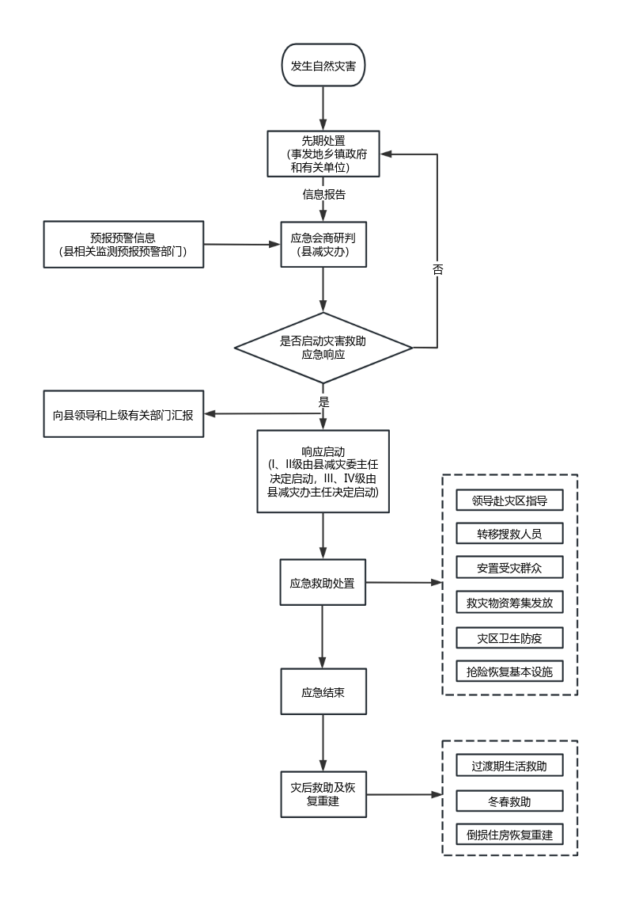

附件4

自然灾害损失情况统计快报表

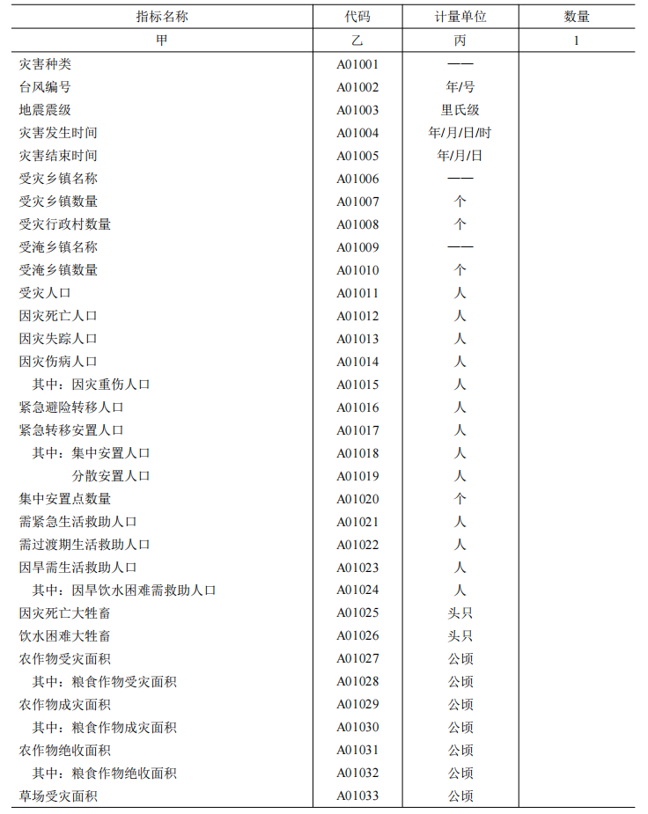
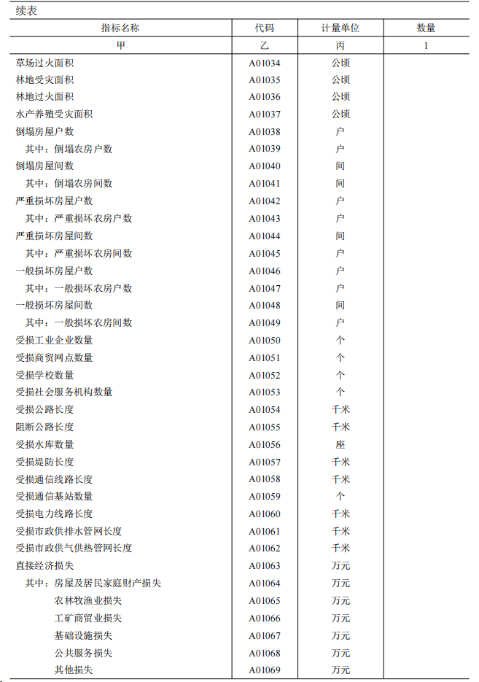

附件5

救灾工作情况统计快报表

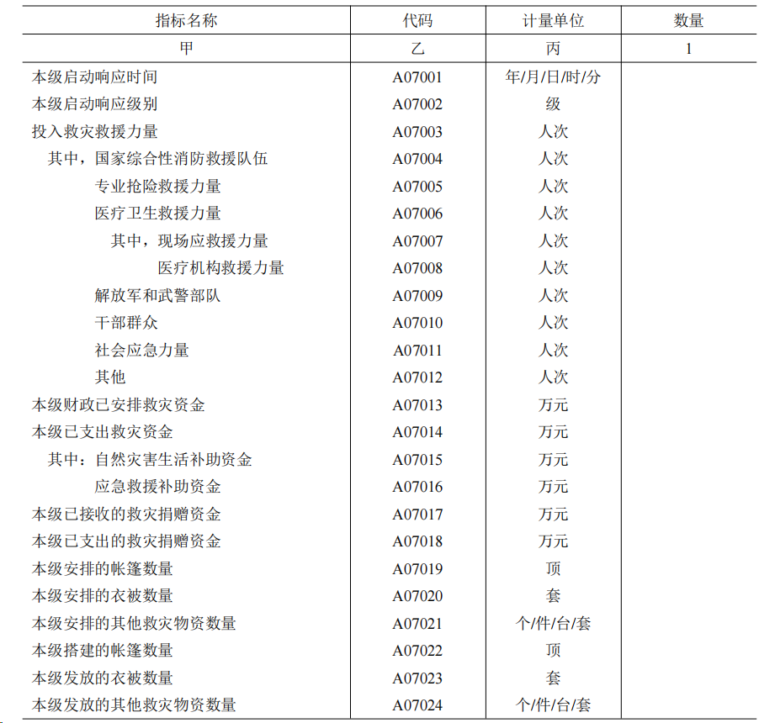

附件6

受灾人员冬春生活需救助情况统计表

指标名称 | 代码 | 计量单位 | 数量
甲 | 乙 | 丙 | 1
需救助人口  其中：需口粮救助人口  需衣被救助人口  需取暖救助人口  需其他生活救助人口  本级政府计划安排资金  需上级政府帮忙解决资金 | C01001  C01002  C01003  C01004  C01005  C01006  C01007 | 人  人  人  人  人  万元  万元

附件7

受灾人员冬春生活已救助情况统计表

指标名称 | 代码 | 计量单位 | 数量
甲 | 乙 | 丙 | 1
省级下拨中央冬春补助资金时间  省级下拨中央冬春补助资金文号  已救助人口  其中：已口粮救助人口  已衣被救助人口  已取暖救助人口  已其他生活救助人口  本级财政已安排资金  上级财政已安排资金 | C02001  C02002  C02003  C02004  C02005  C02006  C02007  C02008  C02009 | 年/月/日  ——  人  人  人  人  人  万元  万元

附件8

因灾倒塌损坏住房户一览表

